В Москве создана целая инновационная цепочка: от бизнес-инкубаторов до технопарков - Собянин
14.10.2014
Сегодня в Москве начал свою работу III Московский международный форум инновационного развития "Открытые инновации". Мэр города осмотрев экспозицию стенда правительства Москвы особо подчеркнул, что Москва является ведущим мегаполисом России в области научных разработок. «Москва является главной научной и инновационной площадкой нашей страны, ведущим мегаполисом в области научных разработок. В Москве десятки тысяч ученых, сотни тысяч студентов, собранных в ведущих вузах страны. В Москве работают ведущие корпорации страны, которые производят все: от микроэлектроники до космических ракет. Но, конечно, без частной инициативы, без молодых предпринимателей в области инновационного бизнеса, без малых предприятий невозможно развивать эту отрасль. Поэтому в Москве создана целая инновационная цепочка: от стартапов и бизнес-инкубаторов до технопарков и технополисов - таких, в каких мы сегодня здесь находимся», - столичный градоначальник.

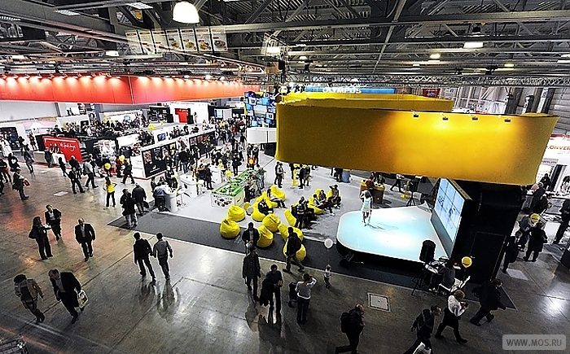

Напомним, что форум «Открытые инновации» пройдет до 16 октября включительно в технополисе «Москва». «Технари» и «дизайнеры» на стенде правительства Москвы в онлайн режиме будут иметь доступ к открытым мастерским, оснащенным для работы оборудованием: механическими станками и станками лазерной резки, промышленными 3D-принтерами для печати корпусов и деталей.
В рамках Форума на базе технополиса "Москва" между столичным правительством и ОАО "РОСНАНО" заключено соглашение о сотрудничестве в области развития инновационной инфраструктуры.
Свои подписи под соглашением поставили Сергей Собянин и Анатолий Чубайс. Достигнута договоренность о совместной поддержке высокотехнологичных проектов РОСНАНО, размещенных на территории технополиса "Москва", в том числе для выполнения задач по импортозамещению.
Также соглашение предусматривает развитие инфраструктуры технополиса в целях привлечения инвестиций в высокотехнологичные производства и дальнейшего распространения положительного опыта на другие промышленные объекты города.
На площади 13 тыс. кв. м., в рамках форума, организована выставка: в числе её участников – российские и иностранные компании, институты развития, органы госвласти, научные и образовательные организации, представители инновационной инфраструктуры, инвестиционные фонды и банки, а также потребители инновационной продукции.
В ближайшие три дня эксперты в сфере микроэлектроники, инжиниринга и промышленного дизайна будут проводить с участниками марафона экспертные сессии, подсказывая молодым инноваторам, как можно усовершенствовать их устройства. Какие из прототипов появятся на улицах города в ближайшие годы, станет известно 16 октября.

Адрес страницы: http://sao.mos.ru/news/news/detail/1345947.html
Префектура Северного административного округа города Москвы

